中国科学技术馆，位于北京市朝阳区北辰东路，1984年11月21日中国科技馆一期工程破土动工，姚依林亲自为开工奠基典礼剪彩。科技馆东临亚运居住区，西濒奥运水系，南依奥运主体育场，北望森林公园，占地4.8万平方米，建筑规模10.2万平方米，是奥林匹克公园中心区体现“绿色奥运、科技奥运、人文奥运”三大理念的重要组成部分。科技馆为展览教育，通过科学性、知识性、趣味性相结合的展览内容和参与活动的形式，鼓励公众动手探索实践，是我国唯一的国家级综合性科技馆。。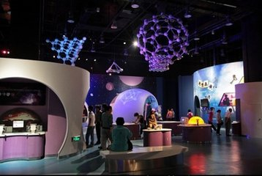
病毒知识
第一种分类：蛋白病毒，DNA
从遗传物质分类：DNA病毒、RNA病毒、蛋白质病毒（如；朊病毒）
第二种分类：普通病毒、类病毒
按临床和感染途径可分为呼吸道感染病毒、消化道感染病毒、肝炎病毒、乙脑病毒、神经病毒、性传播病毒等。
宇宙世界
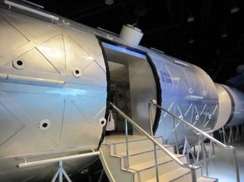

宇航员，或称航天员，指以太空飞行为职业或进行过太空飞行的人。国际航空联合会(FAI)定义的宇宙飞行则需超过100公里。进入太空的宇航员来自至少32个国家。
航天活动是一种特殊的职业活动，世界各航天部门对航天员都进行了精心的选拔。
太空是神奇的、充满魅力的世界。

